დანართი №2
ბეჭდვითი მასალისათვის განკუთვნილი პიქტოგრამის ნიმუშები თამბაქოს მოწევის მავნებლობის შესახებ
№ | პიქტოგრამა | ქვეყანა
1 | მოწევა ზიანს აყენებს მუცლად მყოფ ბავშვს  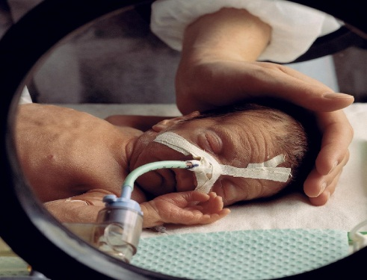 | ავსტრალია
2 | თამბაქოს მოხმარება იწვევს ხორხის კიბოს  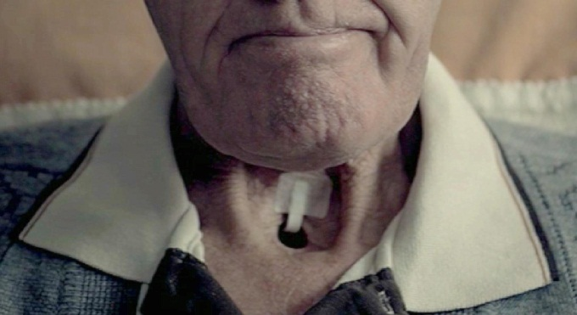 | ავსტრალია
3 | ნუ აიძულებთ ბავშვებს ისუნთქონ თქვენი კვამლი  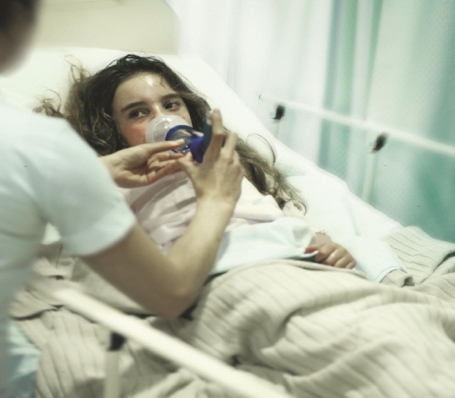 | ავსტრალია
4 | მოწევით ორმაგდება თქვენი ინსულტის განვითარების რისკი  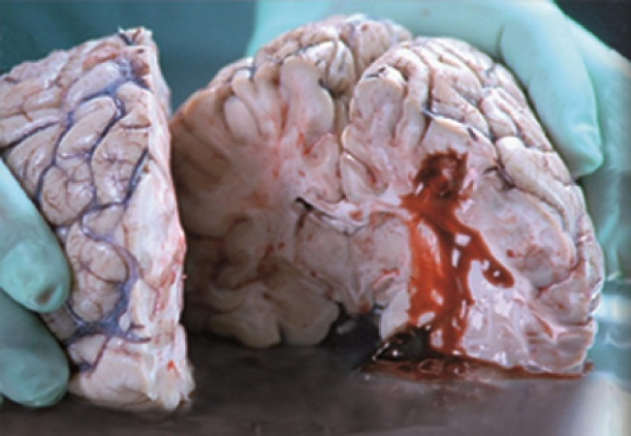 | ავსტრალია

